

Министерство науки и высшего образования Российской Федерации

Федеральное государственное автономное образовательное учреждение высшего образования «Уральский федеральный университет имени первого Президента России Б.Н. Ельцина» (УрФУ)

Институт радиоэлектроники и информационных технологий - РТФ

ОТЧЕТ

о проектной работе

по теме: приложение Memory Maze

по дисциплине: Проектный практикум

Команда: AT-05

Екатеринбург

2021

СОДЕРЖАНИЕ

Введение 3

Команда 4

Целевая аудитория 5

Календарный план проекта 6

Определение проблемы 7

Подходы к решению проблемы 8

Анализ аналогов 9

Требования к продукту и к MVP 10

Стек для разработки 12

Прототипирование 13

Разработка системы 19

Заключение 20

Приложение А 21

Введение

Исследование Колумбийского университета “Эффект Google” показало, что люди больше не пользуются своей памятью, потому что знают, что любую информацию можно найти в Интернете. Однако не стоит забывать о том, что память влияет на другие составляющие умственной активности. В современном мире с большим количеством информации и потока данных, поэтому хорошая память является необходимым инструментом в учёбе, работе и повседневной жизни:

1. Хорошая память помогает проще ориентироваться в глобальном потоке информации;
2. Без памяти не выучить новый язык;
3. Защита от возрастных изменений;
4. Оптимизация мышления, воображения и внимательности (увеличение производительности).

На основе поставленной проблемы можно определить цель проекта – создание приложения для развития памяти у людей.

Команда

* Галимулин Виталий Маратович РИ-100003 – Аналитик
* Коломийчук Анастасия Витальевна РИ-100003 - Дизайнер
* Меланин Никита Игоревич РИ-100003 - Программист
* Налимов Андрей Олегович РИ-100003 – Тимлид
* Федоров Роман Андреевич РИ-100004 - Программист

Целевая аудитория

Для определения целевой аудитории использовалась методика 5W Марка Шеррингтона:

А) Что? (What?) – мы предлагаем потребителю приложение для развития памяти и внимательности;

Б) Кто? (Who?) – женщины в возрасте от 25 до 40 лет, мужчины от 35 до 45 лет.

В) Почему? (Why?) – память является необходимым инструментом в жизни, поэтому в её развитии должны быть заинтересованы все люди;

Г) Когда? (When?) – В момент, когда потребитель захочет улучшить свою память и умственные способности.

Д) Где? (Where?) – В магазине Android-приложений.

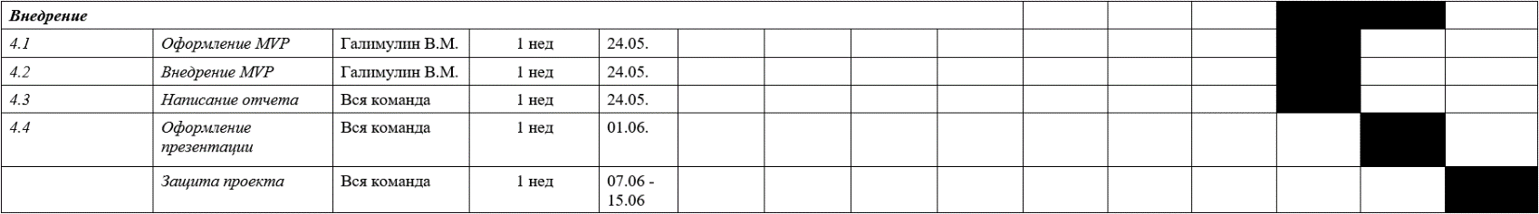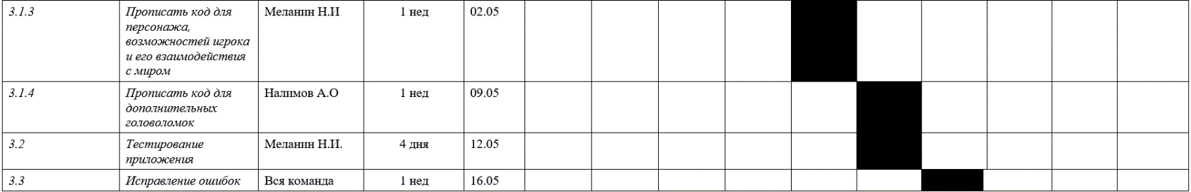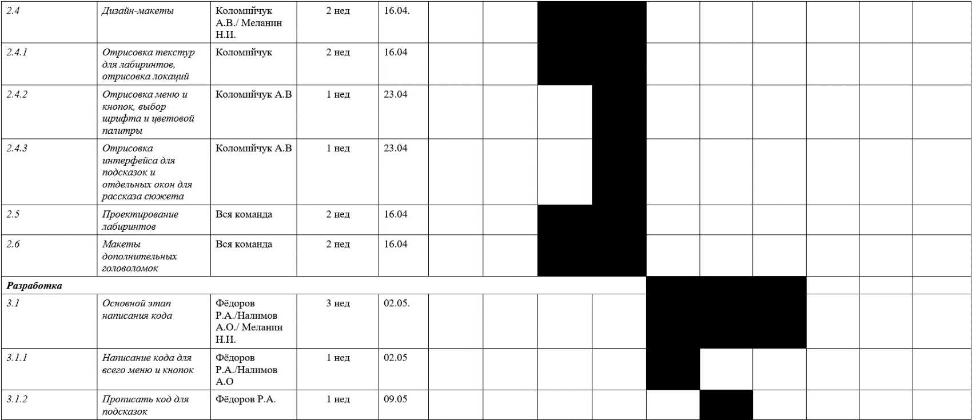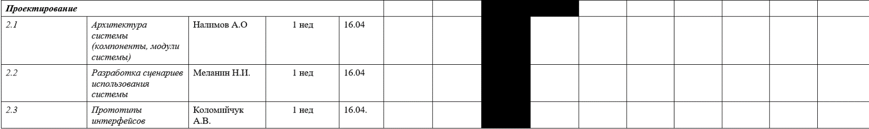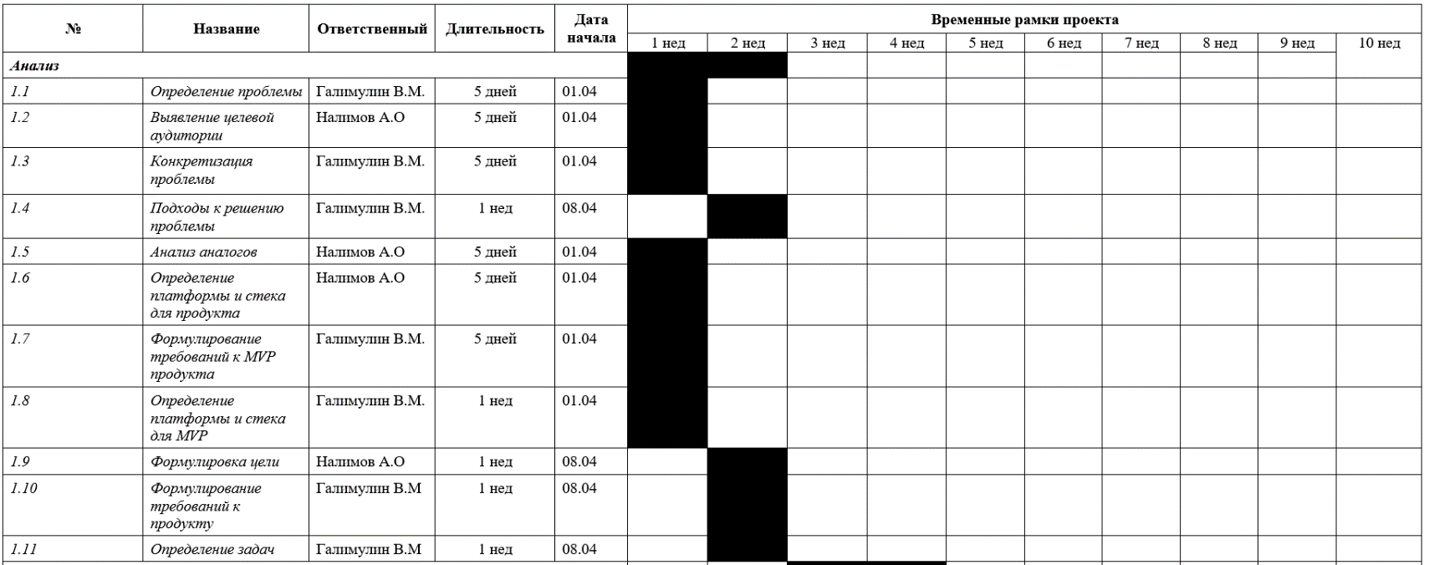КАЛЕНДАРНЫЙ ПЛАН

Определение проблемы

Эффект Google – это явление также известно как цифровая амнезия. Если мы знаем, где найти информацию, мы с меньшей вероятностью запомним эту информацию.

То, что поисковая система Google делает нас глупее, впервые обнаружила психолог Бетси Спарроу (Betsy Sparrow) со своими коллегами из Колумбийского университета. Результаты исследования  наглядно продемонстрировали, что доступность интернета изменяет природу того, что мы запоминаем. В итоге мы более склонными вспоминать, где находятся факты, а не сами факты.

В одном из экспериментов Спарроу участники вводили новую для них информацию в компьютер, например: «глаз страуса больше, чем его мозг». Половина испытуемых верила, что информация будет сохранена в компьютере. Другой половине сказали, что эта информация будет стерта. Испытуемые значительно чаще запоминали информацию, если думали, что не смогут найти ее позже. Оказалось, что им легче запомнить папку в компьютере, чем пустяковый факт.

Всё это ведёт к тому, что люди не пытаются укреплять свою память, что приводит к неприятным последствиям. Воспоминания в мозге – это, по сути, длинная цепочка нейронов, которая складывается в нечто вроде «актер X жив». Всякий раз, когда мы мысленно идем по этой цепи, мы укрепляем синаптические связи. Таким образом, сам акт извлечения памяти облегчает вспоминание в следующий раз. Если мы поддадимся такому легкому и заманчивому способу узнавать все у Google, этого не произойдет.

Когда факты больше не доступны нашему сознательному уму, а доступны только для поиска, страдает творчество. Новые идеи приходят из новых комбинаций разрозненных и, казалось бы, несвязанных элементов. Чем больше фактов находится в вашем уме, тем больше возможных комбинаций и тем больше шансов на творческую идею или изобретение. Поэтому выгрузка знаний в интернет угрожает самим основам творчества.

Подходы к решению проблемы

Наша команда в своём проекте предлагает приложение для развития памяти и внимательности путём прохождения лабиринта.

Существует множество приложений (о них в следующем разделе), развивающих память, но наше приложение выделяется своим уникальным подходом. Приложение открывает новый необычный способ тренировать свою память.

Анализ аналогов

Рассмотрев многообразие приложений по развитию памяти можно выделить минимум три таких приложения:

1. 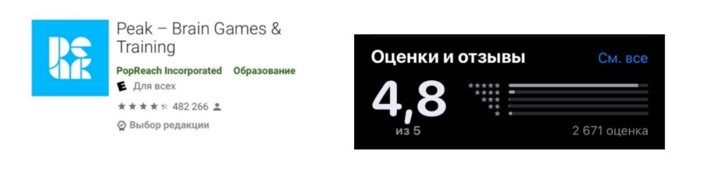Peak – Brain Games & Training. Представляет из себя коллекцию мини-игр, которые позволяют тренировать память, речь, маневренность и внимание.
2. 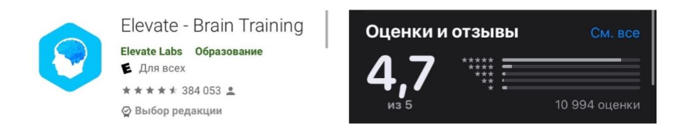Elevate – Brain Training. Данное приложение также содержит немало визуально простых и доступных мини-игр, чтобы проверить вашу память, внимание, остроумие и другие умственные способности.
3. 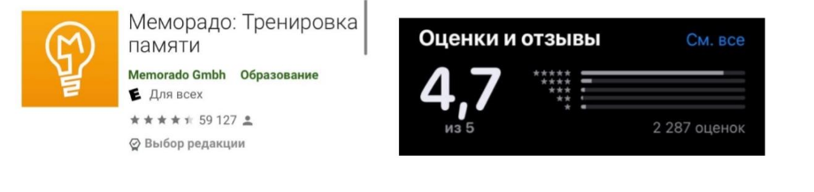Memorado. Это приложение — тренировка памяти и других когнитивных навыков вашего мозга.

Исходя из полученных данных и анализа статистики, можно сделать вывод о том, что приложения по развитию памяти являются востребованными (10+ млн скачиваний). Эти приложения наиболее популярны на системе Android.

Требования к продукту и к MVP

Требования к MVP:

1. 6 уровней для демонстрации функционала;
2. Эскизы дизайна уровней и меню;
3. Десктоп-версия приложения.

Основное требование к MVP – заинтересовать пользователя, получить feedback и обрести начальную аудиторию

Требования к продукту:

1. Проработанный дизайн в древнегреческом стиле;
2. 30 функциональных уровней с разной сложностью;
3. Полноценная десктоп- и Android-версия приложения;
4. Приложение должно быть переведено на два языка: русский и английский;
5. Наличие возможности добавления новых уровней;
6. Законченный сценарий.

|  |  |  |  |  |
| --- | --- | --- | --- | --- |
| **Код** | **Требование** | **Источник** | **Приоритет**  **<Высокий, средний, низкий>** | **Примечание**  **Взаимосвязи с другими требованиями** |
| Устройство игры | | | | |
| Т1_1 | Название: “Memory Maze” | Заказчик | Высокий |  |
| Т1_2 | 3Д игра | Заказчик | Высокий |  |
| Т1_3 | Процедурно-генерируемые лабиринты | Команда | Средний | Продумать, как ввести в дело |
| Т1_4 | Поддержка различных языков (Английский и Русский(как минимум)) | Команда | Средний | Начинка |
| Т1_5 | Интеграция рекламы | Заказчик | Средний | Т2_1 |
| Составляющее игры (Начинка) | | | | |
| Т2_1 | Оформление игры в древнегреческом стиле | Команда | Высокий |  |
| Т2_1 | Пользователю будут предоставлены подсказки | Команда | Высокий |  |
| Т2_3 | Наличие каких-либо головоломок на пути к выходу из лабиринта | Команда | Средний |  |
| Т2_4 | Лабиринта Минотавра | Команда | Высокий |  |
| Т2_5 | Пользователь по желанию может пользоваться прототипом версии 3Д – лабиринта на 2Д карте. | Заказчик | Высокий |  |

Стек для разработки

Использование знакомой для разработчиков среды Unity, проверенной на практике. Язык программирования – C#.

Дизайн – Adobe Photoshop, Adobe Illustrator.

Прототипирование

Сначала нужно было сделать хотя бы наброски, чтобы понять как всё работает. Наш программист сделал набросок в Unity, в котором уже можно было передвигаться по лабиринту:

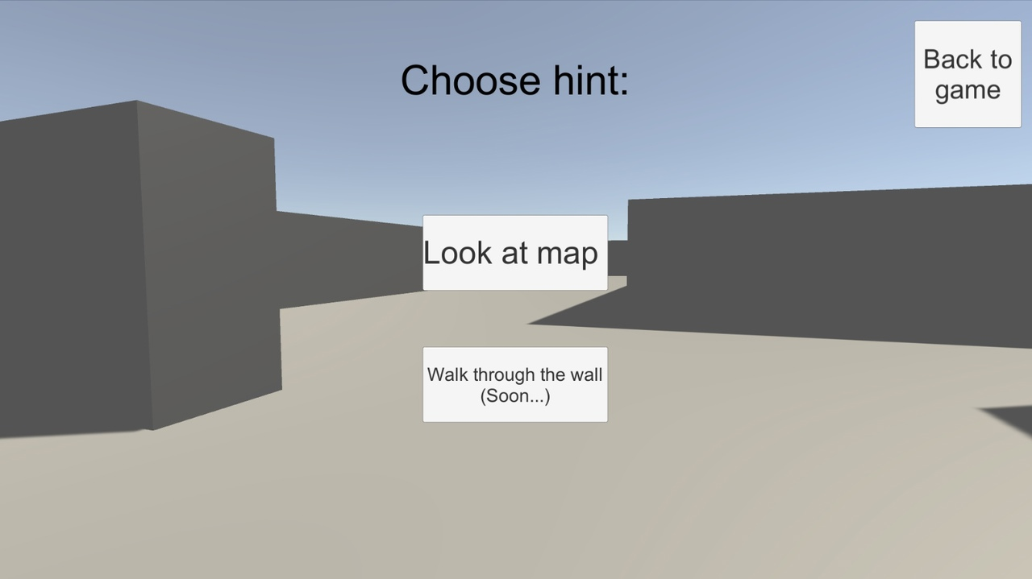

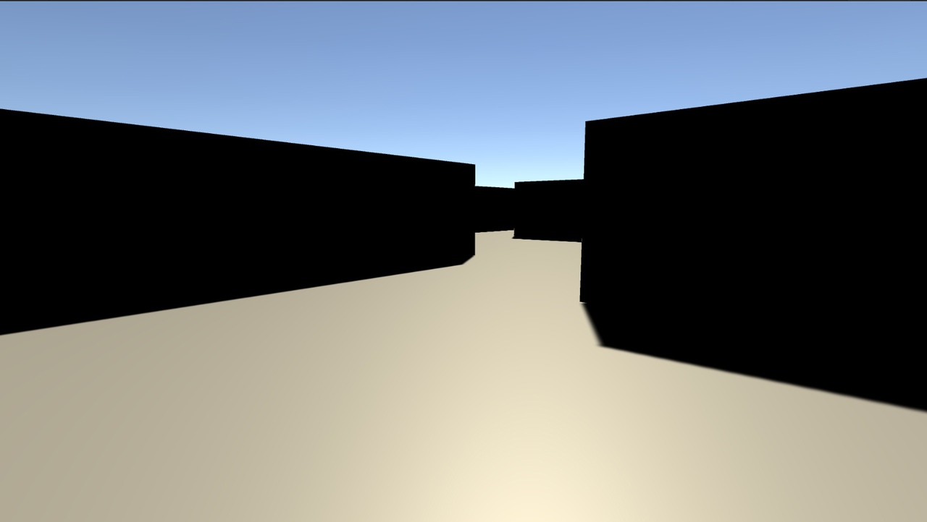

Мы поняли, что нужно начать заниматься дизайном и приступили к выбору сеттинга и стиля. После нескольких обсуждений, мы остановились на древнегреческом стиле, вложив в нашу игру идею древнегреческого мифа про Тесея и Минотавра.   
Пошли первые зарисовки: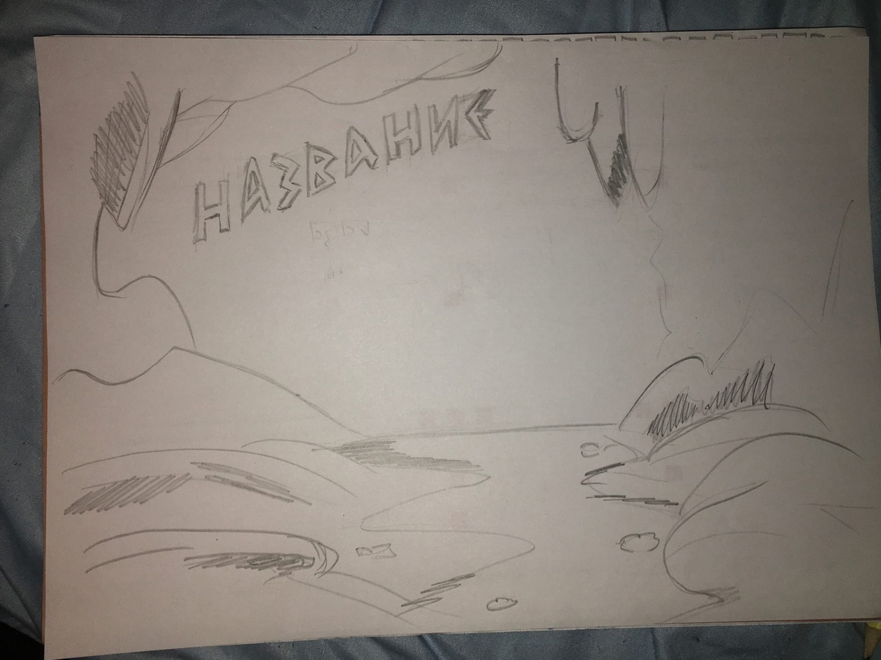: 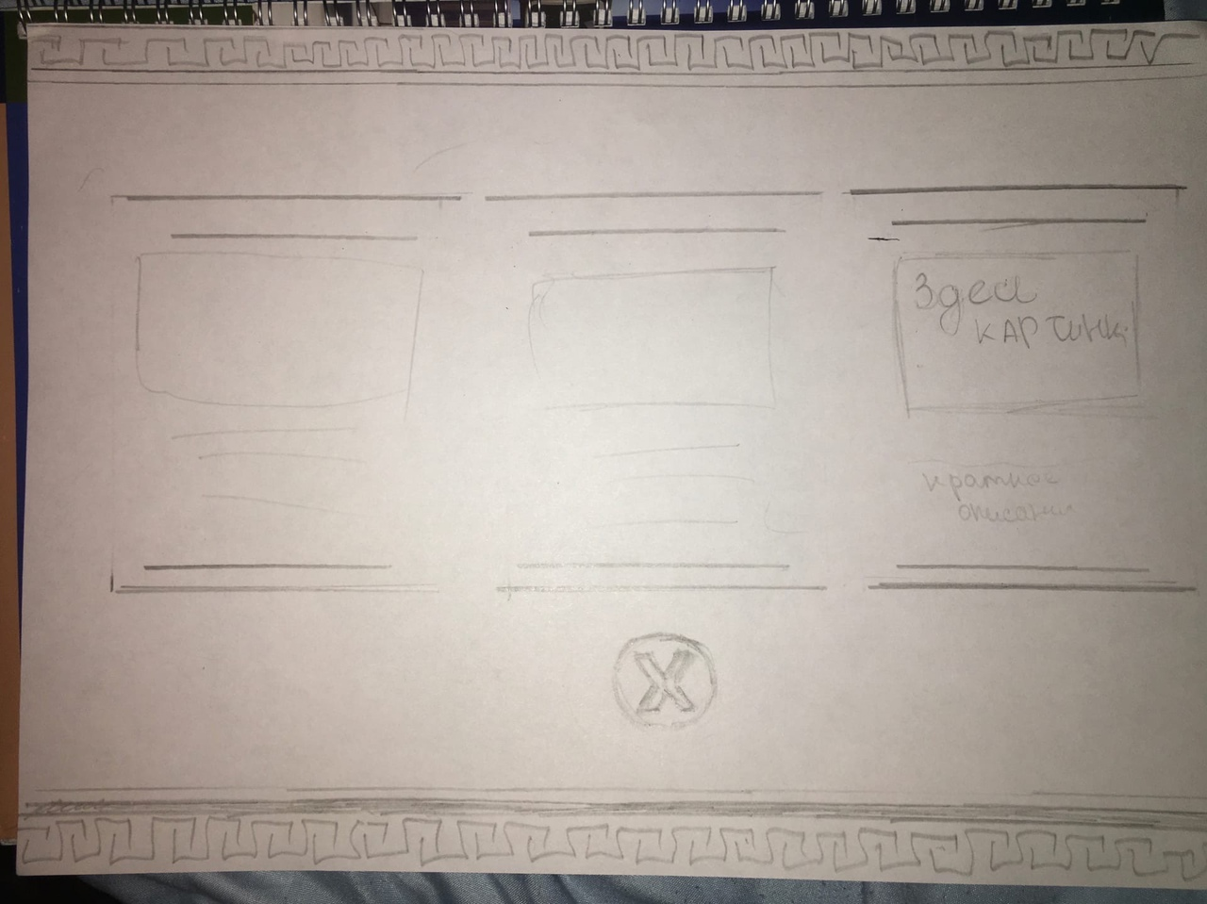

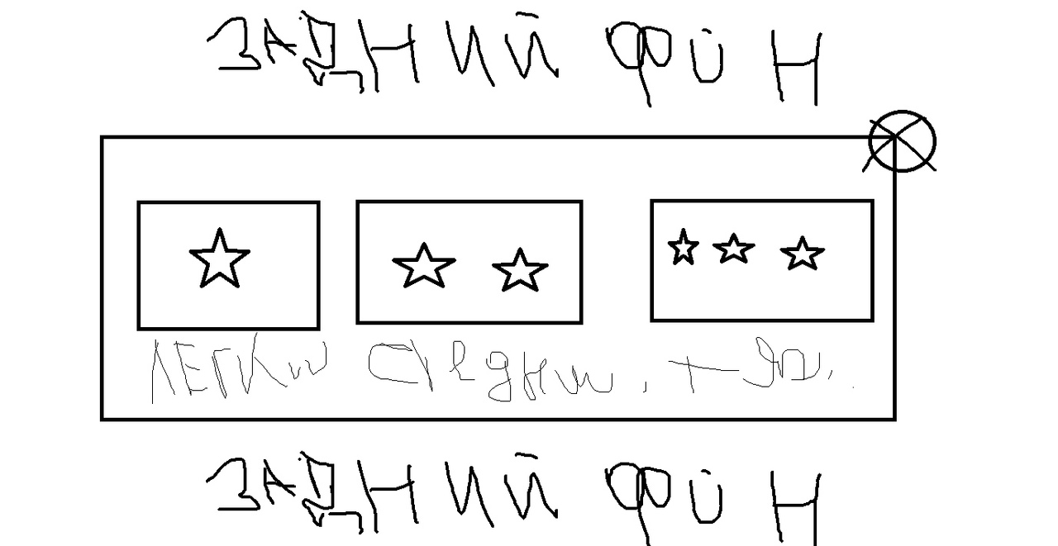

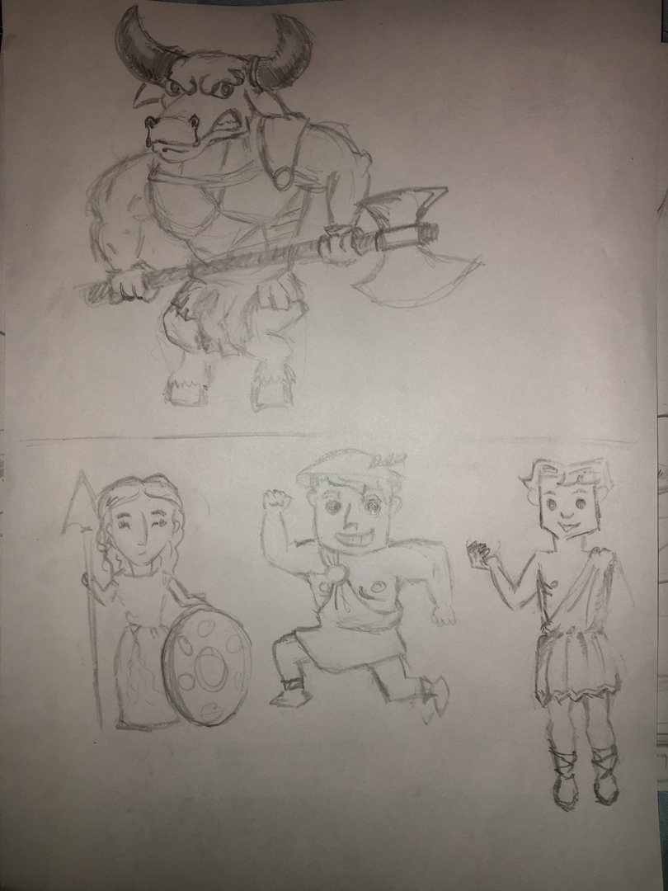

Дальше дизайнер начал реализовать наброски.

И вот первая версия меню:

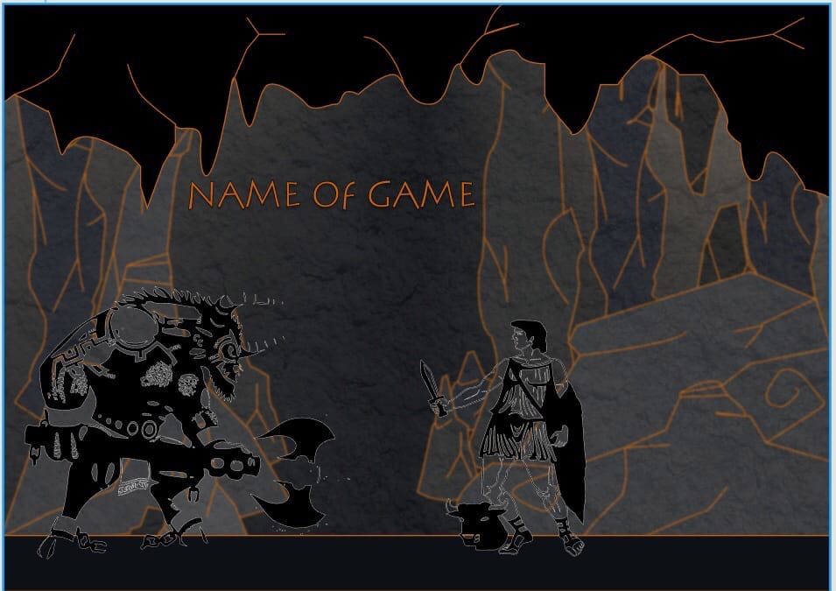

В это же время мы занялись генерацией лабиринтов. Мы воспользовались сайтом, который генерирует лабиринты. Мы генерировали лабиринты и выбирали менее кривые лабиринты. В итоге отобрали пока что 6 лабиринтов. Потом мы рассортировали их по 3 уровням сложности: легкий, средний, тяжелый. По 2 лабиринта в каждую сложность.

К концу недели, дизайнер уже разработал конечную версию того, как будто выглядеть меню:

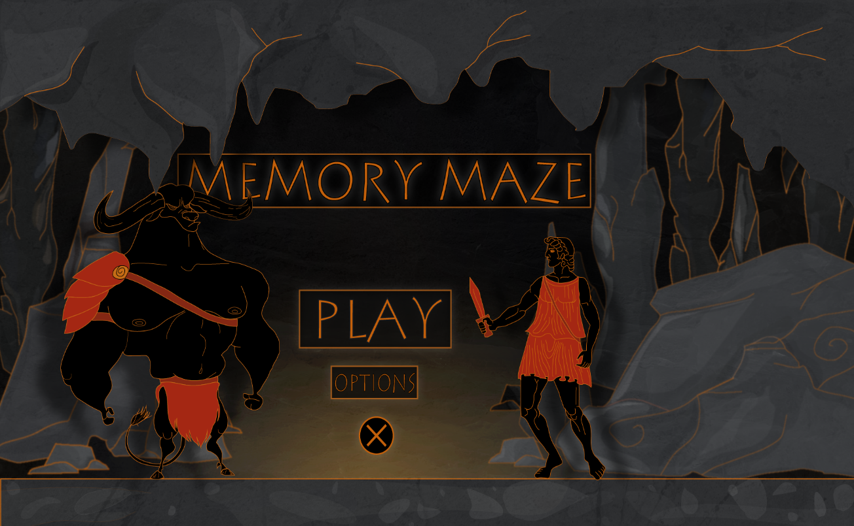

На этом этапе уже стало понятно, какую игру мы хотим увидеть в целом. Мы нашли наш костяк игры, её основу. Теперь стало нестрашно что-то добавлять в игру, экспериментировать. Главное, не убирать то, что изначально лежит в основе.

Мы решили, что у игры будет 3 уровня сложности. Что в каждом будет определенное количество лабиринтов. Будет реализовано две подсказки. Также как часть геймплея будут добавлены дополнительные головоломки. А стиль будет оформлен в древнегреческом стиле.

Разработка системы

Разрабатываемое приложение не является сильно сложным в плане расписание логики. Сначала нужно было прописать модуль перемещения игрока. Реализация обычная: дать игроку свойство скорости, которое отнимает или прибавляет значения осей координат. Физика стен продумана в Юнити автоматически и для этого не нужно писать код. Дальше нужно было прописать код для меню. Смысл в том, чтобы при нажатии пользователем на определенную область, открывалось новое окно, в котором буду реализованы определенные функции. Этого тоже было добиться несложно, так как в юнити реализовано подобное. И достаточно просто создать пару сцен и сделать между ними переключатель.

Реализация подсказок: В процессе прохождения лабиринта, по нажатии определенной кнопки можно вызвать меню подсказок. Реализация тут тоже не очень сложная. Зафиксировать нажатие кнопки и вывести меню с готовыми спрайтами. Дальше, чтобы получить подсказку, нужно пройти дополнительную головоломку. Дополнительные головоломки не будет генерироваться сами, они будут случайным образом выбираться из списка головоломок, которые мы составим сами. Например, решить несложное уравнение. Решаешь уравнение и вводишь ответ, он проверяет правильный ли ответ. Если он удовлетворяет условию, то запускается метод, который отвечает за подсказку. Например, вывести карту лабиринта. Просто выводим спрайт лабиринта на экран. Мы не смогли придумать алгоритм, который будет фиксированное время показывать карту, поэтому просто ограничили количество данной подсказки и запретили перемещение при просмотре карты.

При прохождении лабиринта, приложение будет выводить окно с сообщением о том, что вы прошли лабиринт и с кнопкой выхода в меню выбора уровней или в общее меню. Также будет создаваться текстовый документ, в который будет записаться факт прохождение данного уровня. В меню выбор уровней, на пройденном уровне будет ставиться галочка - маркер того, что уровень пройден.

Небольшая схема общей работы всего приложения:

Заключение

Исследования и анализ показывают важность развития памяти: оптимизация мышления, воображения, творческих способностей и внимательности; защита от возрастных изменений.

Своим выводом мы можем подтвердить наличие данной проблемы и представить её решение.

СПИСОК ЛИТЕРАТУРЫ

1. Влияние цифровых технологий (<https://artofbalance.ru/2019/03/effekt-google-kak-gadzhety-razrushayut-nashu-pamyat/>)
2. Как развить память и внимание

(<https://ekt.boombate.com/boomagazine/kak-razvit-pamyat-139203>)

1. Зачем тренировать память и как это правильно делать (<https://blog-wikium-ru.turbopages.org/blog.wikium.ru/s/zachem-trenirovat-pamyat-i-kak-eto-pravilno-delat.html>)